Association des Ingénieurs INSA Dijon le 31 janvier 2013
Groupe Régional de Bourgogne

Cher(e) Ingénieur INSA,

Nous te proposons à l’occasion de notre habituelle assemblée générale la visite du patrimoine de Beaune, musée du vin, rempart, centre ville. Nous n’irons pas à l’Hotel Dieu,car nous pensons qu’un grand nombre d’entre nous connait déjà ce monument emblématique de Beaune
Nous t’invitons , toi et ta famille, à nous rejoindre le samedi 16 Mars 2013

PROGRAMME DE LA JOURNEE

- 15h Visite du Centre de Beaune (rendez-vous place de La Halle(en face l’Hotel Dieu )
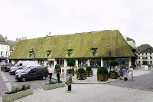
Visite pédestre guidée de deux heures :Musée du Vin, remparts, centre ville

- 18h Assemblée Générale : l’hotel restaurant Mercure 7 Avenue Charles de Gaulle 21200 Beaune
Ordre du jour
- Bilan des activités de l’année écoulée
- Situation financière
- Renouvellement du comité et du bureau (si tu es candidat, dis le nous)
- Projets pour l’année à venir
- Divers

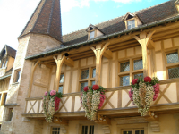
- 19h30 Pot d’accueil
- 20h15 Repas : toujours au restaurant de l’Hotel Mercure

Pour les adultes
- Assiette de jambon de Bayonne,confiture à l’oignon
- Rable de lapin,sauce moutarde,pomme purée
- Assiette gourmande déclinée autour du chocolat
accompagné de 2 verres de vin par personne et un café. ou thé
Pour les enfants :- le menu sera à choisir sur place

A très bientôt.

Jacques MENUEL Catherine SIMONS M.O.Favelier
Président Trésorière Organisateur
03 80 72 21 38 – 06 79 35 65 49 06 80 17 10 71 06 71 06 01 59 /03 80 20 17 23

---------------------------------- Coupon-réponse à retourner avant le 03/03/2013----------------------------------

Je te demande de bien vouloir faire parvenir en même temps ton chèque (à l’ordre de INSA GR .) à Jacques Menuel - 35 rue Lafayette - 21000 Dijon, avant le 3 mars 2013

Nom + prénom

 | Nb | CU | S/Total | Cotisants *
Visite Adultes (enfant gratuit) |  | 10 € | € | - 5€
Repas Adultes |  | 30 € | €
Repas Ados |  | 20 € | €
Repas Enfants (moins de 12 ans) |  | 9 € | €
 |  | Total | € | € | €
(*) Ingénieur à jour de sa cotisation AII pour 2013(remise valable pour la visite ou pour le repas)
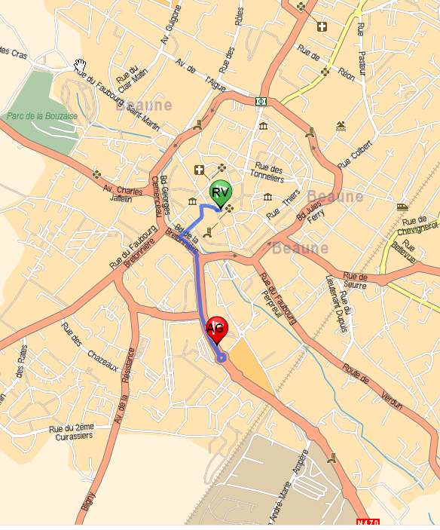
Pour se garer : habituellement il y a de la place dans les parkings situés le long des remparts

Plan de Beaune : RV : leu de rendez vous
AG : hotel Mercure

